Монтаж террас

Рекомендации по монтажу террасного настила WPC-Deck.

Изделия, разработанные и запатентованные технологией WPC Laboratory, имеют определенную форму, благодаря которой максимально упрощается монтаж деревянного настила. Эта технология предоставляет широкие возможности для различных оригинальных вариантов сборки террасного декинга.

Устойчивость настила WPC-Deck к воздействию окружающей среды: поражению грибками и насекомыми, перепадам температур, дождевой, морской и хлорированной воде — делает этот материал незаменимым для использования в наружной отделке. Террасный настил WPC-Deck повышает долговечность конструкций, позволяет полностью заменить древесные аналоги и способствовать сохранению природных ресурсов планеты.

Для сборки декинга WPC-Deck можно использовать обычные столярные инструменты.

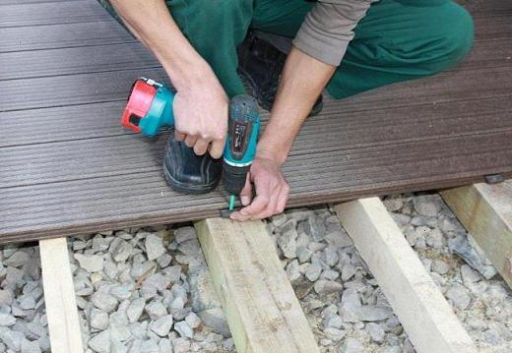

Несмотря на абсолютную безопасность декинга WPC-Deck, при проведении монтажных работ пользуйтесь средствами индивидуальной защиты: перчатками и защитными очками.

Шаг 1 Подготовка основания. Создание фундамента

Перед началом укладки декинга WPC-Deck рекомендуем подготовить укрепленное основание, способное выдержать нагрузку — это залог долговечности всей конструкции. В каждом конкретном случае подбирается подходящее основание: уплотненный грунт со слоем песка или гравия, цементная стяжка, фундамент, сваи, регулируемые опоры.

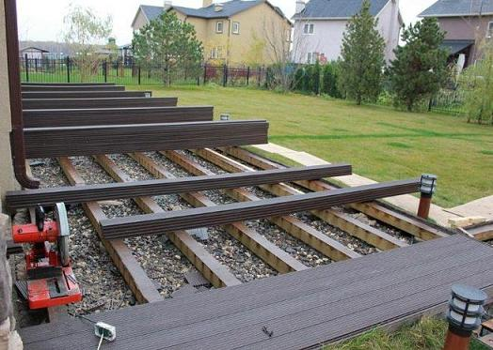

Обязательным условием при создании основания для декинга WPC-Deck является уклон не менее 1% (1 см/пог. м) в направлении от здания и продольно профилю.

Подготовьте необходимое количество опорных профилей заданной длины. Длина профилей должна быть на 10-15мм короче ширины монтируемого покрытия в сборе.

Уложите готовые профили параллельно, на расстоянии 0,33-0,4 м (в зависимости от планируемой нагрузки) между осями.

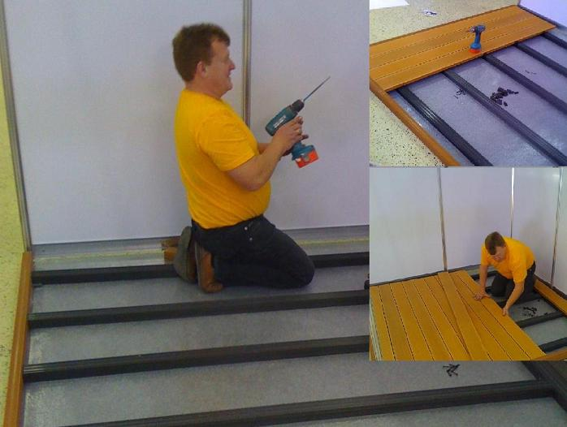

Совет: для того, чтобы во время монтажа основания профили оставались неподвижными и сохраняли параллельное расположение, временно скрепите их двумя поперечными рейками. В качестве опорного профиля советуем использовать лагу из ДПК.

Шаг 2 Крепление декинга WPC-Deck к основанию

Всякий материал при нагревании (летом на солнце) расширяется и при охлаждении (зимой) сжимается. Именно поэтому мы не рекомендуем крепить декинг WPC-Deck «намертво» со всех сторон. Достаточно закрепить одну из сторон (лучше у стены) шурупами жёстко. Остальные крепления выполнить с помощью крепежных клипс WPC-Lab, которые прижимая декинг, позволят ему расширяться и сжиматься, избегая возникновения напряжения в профилях. Торцы уложенных профилей должны образовывать точную прямую линию.

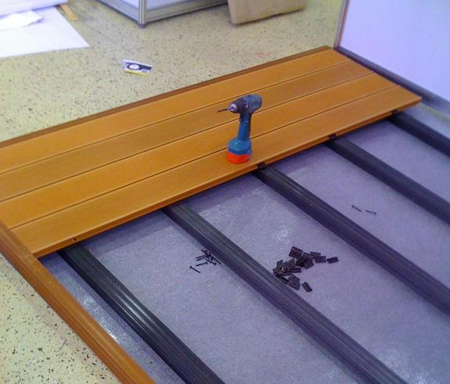  
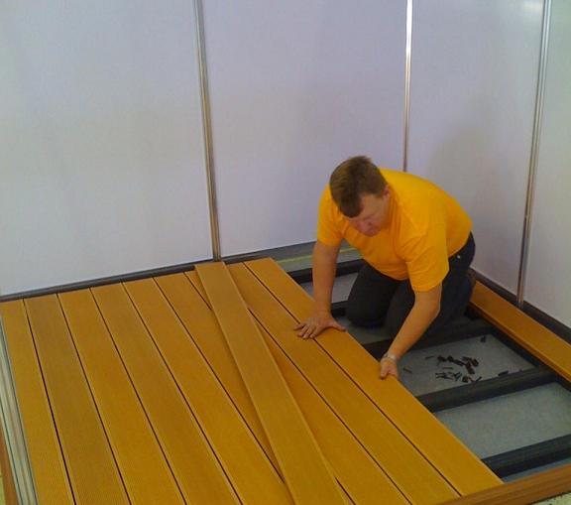

При укладке между стенами или другими неподвижными ограничителями необходимо делать компенсационный зазор не менее 4 мм с каждой стороны.

Максимально допустимый боковой напуск профиля — 30 мм. Для всех сквозных опорных балок, водосточных труб и любых других вырезов по периметру должен выдерживаться зазор 3 мм. При стыковке декинга WPC-Deck необходимо делать компенсационный зазор не менее 4 мм.

Для уменьшения высоты системы при укладке декинга WPC-Deck на твердых поверхностях или замкнутом контуре в качестве настила мы также рекомендуем использовать лагу из ДПК

Закрыть боковую поверхность настила (при необходимости) советуем при помощи нашего уголка из ДПК или алюминиевого уголка, который можно приобрести в любом строительном супермаркете.

Все без исключения изделия, разработанные и запатентованные технологией WPC Laboratory, мы подвергаем специальным предварительным испытаниям на прочность и функциональность.